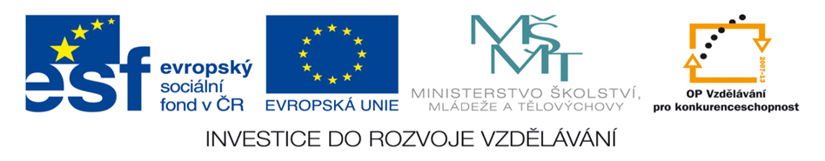Test znalostí Management A
Personální práce, vedení lidí

- Které z následujících tvrzení nejlépe charakterizuje cíle plánování pracovníků?
- Stanovit potřebu zaměstnanců, případně externí kooperace, pro budoucí činnost firmy
- Určit kvalifikační strukturu zaměstnanců s ohledem na úkoly firmy
- Zajistit nábor pracovníků podle momentální potřeby firmy

- Vyberte fáze procesu zvyšování kvalifikace pracovníků. Označ dvě správné odpovědi.
- Stanovení cílů a reálné potřeby zvyšování kvalifikace
- Ověření znalostí zúčastněných pracovníků
- Zajištění odborných materiálů pro vedení kurzů

- Vysvětlete podstatu odměňování pracovníků. Vyber nejlepší odpověď.
- Finanční ocenění úsilí vynaložené pracovníky firmy
- Kompenzace výsledků úsilí pracovníků ve prospěch firmy
- Hmotné a nehmotné odměňování pracovníků firmy

- Co tvoří tarifní soustavu mzdového systému firmy? Označ, co se nehodí.
- Katalog prací
- Úkolová mzda
- Stupnice mzdových (platových) tarifů
- Příplatky tarifní povahy

- Podílová mzda se určuje určitou procentní sazbou z peněžně stanovených výkonů. Užívá se zejména u těchto pracovních pozic:
- Pracovníci štábních útvarů
- Obchodní zástupci, pracovníci obchodu
- Pracovníci na dělnických pozicích

- Mezi kriteria hodnocení pracovníků patří zejména. Označ, co se nejméně nehodí.
- Hodnocení pracovní role, chování v průběhu pracovního procesu, popř. i mimo něj,
- Věk zaměstnance, pohlaví, zdravotní stav,
- Osobní a charakterové rysy,
- Perspektivnost pro firmu

- Mezi konkrétní zásady vedení lidí patří zejména. Vyber, která ze zásad z následujícího seznamu se nehodí.
- Kvalitní ukládání úkolů
- Operativní usměrňování úkolů
- Kvalitní kontrola
- Kvalitní výměna informací

- Pravomoc představuje zejména. Vyber dvě správné odpovědi.
- Disponovat finančními prostředky
- Soustava práv disponovat prostředky a lidmi
- Moc, realizovaná nástroji, umožňujícími požadovat od podřízených vykonávání určitých činností

- Mezi motivující činitele člověka řadíme zejména. Označ, co se nehodí.
- Potřeby člověka
- Finanční ohodnocení
- Prostředí, ve kterém člověk pracuje
- Osobnost člověka

- Jaký je optimální čas pro délku porady?
- Není možno přesně určit
- 1 hod
- Podle potřeby vedoucího

1 | 2 | 3 | 4 | 5 | 6 | 7 | 8 | 9 | 10 | 11 | 12 | 13 | 14 | 15
A | A,B | B | B | B | B | B | B,C | B | B

